Министерство науки и образования РФ
Федеральное государственное автономное образовательное
учреждение высшего профессионального образования
«Санкт-Петербургский государственный электротехнический
университет «ЛЭТИ» им. В. И. Ульянова (Ленина)»
(СПбГЭТУ «ЛЭТИ»)
Факультет компьютерных технологий и информатики

Кафедра вычислительной техники

Отчёт
по лабораторной работе № 2
на тему:
“Деревья двоичного поиска”
по дисциплине “Алгоритмы и структуры данных”
Вариант 14

Выполнил студент гр. 4306:
Царёв Е.А.
Принял: Колинько П.Г.

Санкт-Петербург
2016

Цель

Получить практические навыки работы с деревьями двоичного поиска.

Задание

Переделать программу, составленную по теме «Хеш-таблицы», под использование деревьев двоичного поиска, а именно программу вычисляющую пятое множество по четырём заданным по формуле E=A\ B\С\D. Вид дерева двоичного поиска: АВЛ-дерево.

Демонстрация работы
Демонстрация работы программы представлена на Рис. 1 и Рис. 2.
Способ представления: АВЛ-дерево. Код программы см. приложение.
Рис.1. Демонстрация программ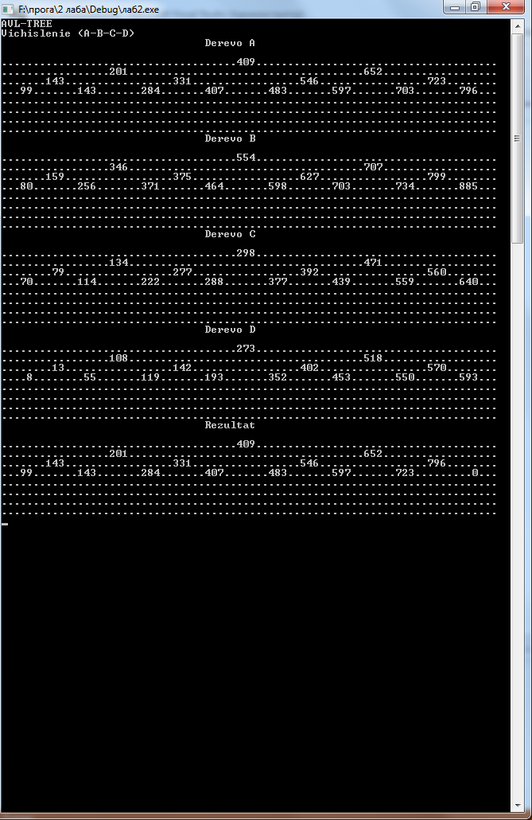

Рис.2. Демонстрация программы
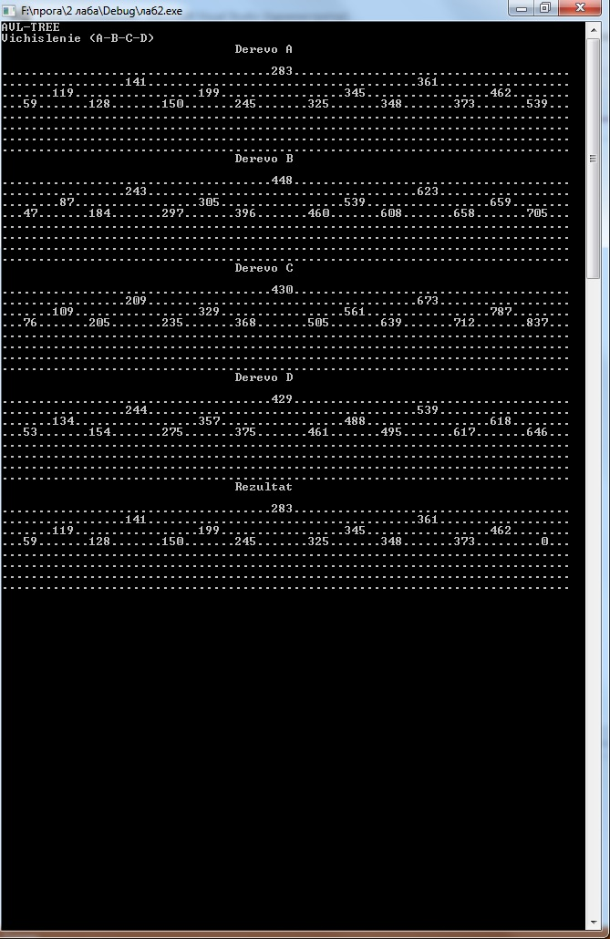

Временная сложность

Временная сложность представлена в таблице 2.
Таблица. 2. Временная сложность
Функция | Средняя | Худшая
Вставка | O(log n) | O(log n)
Поиск | O(log n) | O(log n)
Операция \ | O(n) | O(n)
Операция & | O(n) | O(n)

Описание алгоритмов
Поиск:
Пока существует указатель на узел проверяем узел:
Если число совпадает с искомым, возвращаем правду.
Если искомое число меньше, чем в узле, идём вниз, иначе вправо.

Операция &:
Из деревьев получаем упорядоченную последовательность
Применяем алгоритм слияния: если 2 элемента равны, то элемент добавляется в итоговую последовательность.
Итоговую последовательность преобразуем в дерево

Операция \:
Из деревьев получаем упорядоченную последовательность
Применяем алгоритм слияния: если 2 элемента не равны, то элемент с первой последовательности добавляется в итоговую последовательность.
Итоговую последовательность преобразуем в дерево

Ответы на контрольные вопросы

Вопрос 1: Каким способом следует разместить дерево, чтобы в нем был возможен двоичный поиск? Как его следует нагрузить?
Ответ: Симметричной разметкой, чтобы вес узла слева не превышал вес других узлов.

Вопрос 2: Почему для операций с двоичным деревом дают две оценки сложности – «в худшем случае» и «в среднем»? Почему не рассматривается «лучший» случай?
Ответ: В худшем случае дерево вырождается в линейный список и это происходит в половине случаев, полностью сбалансированное дерево (лучший случай) появляется только в одном из 2^n случаев, где n – количество узлов. Поэтому не имеет смысла рассматривать временную сложность лучшего случая.

Вопрос 3: Отчего деревья двоичного поиска вырождаются?
Ответ: При поэлементной вставке в дерево упорядоченной последовательности.

Вопрос 4: Можно ли воспрепятствовать вырождению ДДП?
Ответ: Можно с помощью автобалансировки после вставки и удаления.

Вопрос 5: Каков оптимальный алгоритм двуместной операции над множествами, представленными деревьями двоичного поиска?
Ответ: Алгоритмом слияния временная сложность двуместной операции может быть O(n).

Вопрос 6: Какова временная сложность операции и как сказывается на ней возможное вырождение деревьев?
Ответ: Обычно время поиска, вставки, удаления – логарифмическое, но в вырожденных деревьях время становится линейным.

Вопрос 7: Может ли при двуместной операции над множествами в ДДП получиться вырожденное дерево-результат?
Ответ: Может, если применить алгоритм слияния, но не сбалансировать дерево.

Вопрос 8: Можно ли хранить в дереве двоичного поиска множество с повторениями?
Ответ: Сами ключи в дереве лучше не хранить, но можно обойти это ограничение, хранив в узле множитель количества ключей. Также, если дубликаты должны быть представлены явно, в узлах можно хранить указатель на начало списка (как в методе цепочек переполнений хеш-таблиц).

Вопрос 9: Какая структура данных требует больше памяти для хранения множества – хеш-таблица или дерево двоичного поиска?
Ответ: Деревья двоичного поиска, т.к. требуют хранения в узлах дополнительной информации для балансировок.

Вопрос 10: Какая из них быстрее работает?
Ответ: Хеш-таблица, т.к. у неё средняя временная сложность O(1), а у ДДП - O(log n).

Вопрос 11: Как сделать не вырождающееся ДДП? Зачем оно может понадобиться?
Ответ: Применять балансировку. Сбалансированное ДДП имеет меньшую временную сложность.

Вывод

При выполнении лабораторной работы были получены практические навыки работы с деревьями двоичного поиска на языке программирования «С/C++».
Для вычисления множества A\B\C\D, ДДП дерево неплохой выбор, т.к. те же хеш-таблицы, в среднем показывают гораздо лучшее время, т.к. в ДДП сложности порядка O(log n), а в хеш-таблицах O(1), но хеш-таблицы проигрывают в худших случаях, а также хеш-таблицы не защищены от вырождения, в то время как ДДП деревья всегда сбалансированы.

Список используемых источников

- Алгоритмы и структуры данных: методические указания к лабораторным работам, практическим занятиям и курсовому проектированию. Ч.2 Вып. 1601 / сост.: П.Г. Колинько. - СПб.: Изд-во СПБГЭТУ "ЛЭТИ", 2016. - 48 с.
- Освой С++ самостоятельно за 21 день. Сиддхартха Рао. 688 стр., с ил.;
ISBN 978-5-8459-1825-3; 7 издание.

Приложение
Source.cpp – Код программы
Classes.h – Заголовочный файл программы

